TAREA DE TECNOLOGIA 1° BÁSICO SEMANA 10 DEL 1 AL 5 DE JUNIO
Nombre
Curso: Fecha:
O.A.: Crear diseños de objetos tecnolÓgicos, representando sus ideas a través de dibujos a mano alzada o modelos concretos, de sus propias experiencias, y tópicos de otras asignaturas, con orientación del profesor. (o.a.1)

Ahora te invito a colorear cada número de esta tabla siguiendo un patrón repetitivo. Elige 2 ó 3 colores y ¡manos en acción!!

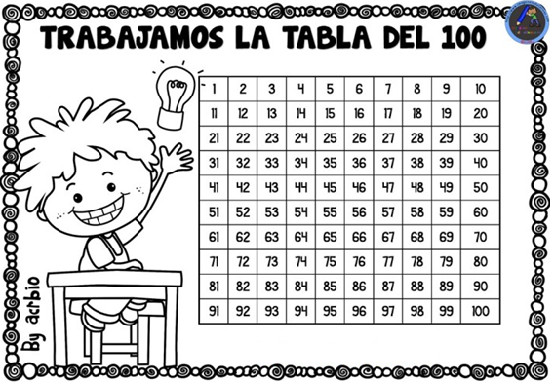
La idea es que recortes esta tabla y la plastifiques con scotch para guardarla bien, pues la utilizarás más adelante en tu trabajo de matemáticas.

